拖顶乡集中学习关于加强新时代人大工作的意见
2021年9月8日，拖顶乡召开党委第九次中心理论组学习会议，会议中李瑞英人大主席领学关于加强新时代人大工作的意见。拖顶乡党委理论学习中心组全体成员参加学习并交流了学习体会。
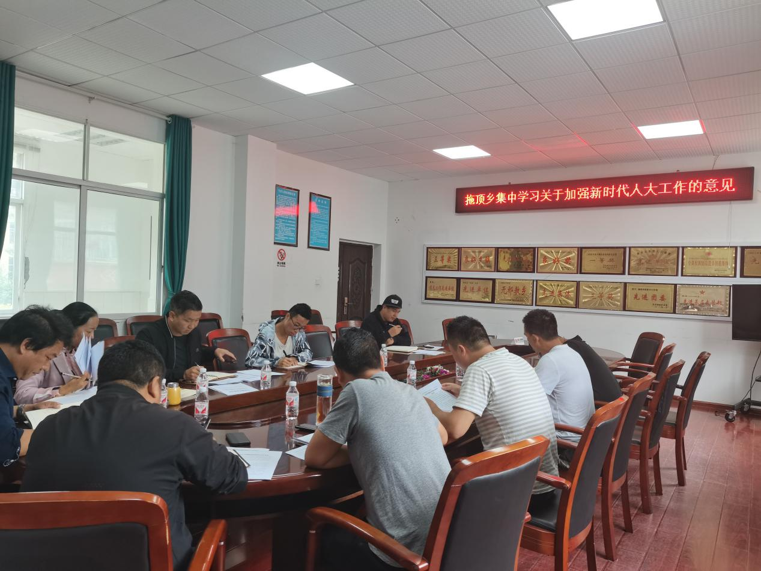
会议中学习了意见中的重要精神：一是坚持以习近平新时代中国特色社会主义思想统领人大工作；二是坚持和加强党对人大工作的全面领导；三是支持和保障人大及其党委会依法行使职权：四是进一步发挥好人大代表作用;五是进一步支持人大加强自身建设。
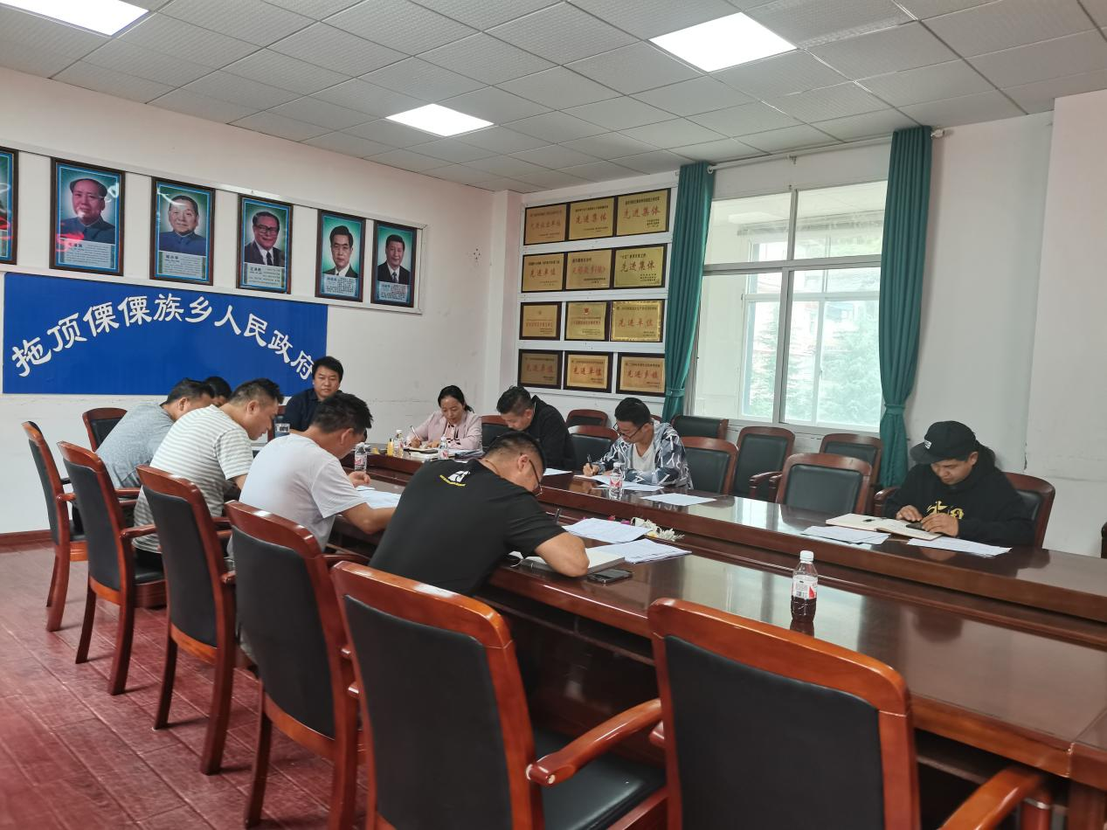
通过集中学习，进一步让参会人员认识到了新时代人大工作的重要意义和前进方向，要高点站位，全面提升新时代人大工作水平，深入学习领会习近平总书记关于坚持和完善人民代表大会制度的重要思想，始终把坚持党的领导贯穿人大工作全过程、各方面，确保全乡人大工作始终沿着正确的政治方向坚定前行。要与时俱进，全面彰显新时代人大担当作为，广泛凝聚各界力量，创造性地做好立法、监督、代表等各项工作。要深入学习抓落实，准确把握新时代加强和改进人大工作的指导思想、目标任务和基本要求，把宣传贯彻会议精神与深入贯彻习近平新时代中国特色社会主义思想和党的十九大、十九届二中、三中、四中、五中全会精神结合起来，努力形成全乡上下关心人大工作、重视人大工作、支持人大工作、推动人大工作的良好局面。

